- 兩球相距d時，彼此間的萬有引力為F，若將距離改變成為相距，則萬有引力變為多少？
(A) (B) (C) (D) (E)質量不變，引力仍維持F。
- 婷婷在地表體重50 kgw，搭乘火箭上升至離地表2R／3 的高空，R為地球半徑，則婷婷的體重變為多少公斤重？
(A)36kgw (B)30kgw (C)24kgw (D)18kgw (E)12kgw。
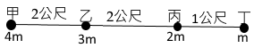
- 甲、乙、丙、丁四個小球在同一直線上依序排列，其質量比為4：3：2：1；若甲乙距離：乙丙距離：丙丁距離＝2：2：1，則哪兩個物體間的萬有引力最小？
(A)甲乙 (B)乙丙 (C)丙丁 (D)甲丙 (E)乙丁。
- 有關科學家與重要事蹟的配對，下列敘述何者錯誤？
(A)牛頓發現了萬有引力定律，為行星的運動提供力的來源 (B)庫侖發現帶電質點間有靜電力的存在 (C)日本人湯川秀樹發現質子及中子在原子核內由於相吸的引力，促使原子核維持穩定，因此提出『強作用力理論』 (D)法拉第最早發現通電流的導線附近，磁針會發生偏轉的現象 (E)安培發現導線在磁場中受磁力作用而產生運動，因而發現了『安培右手開掌定則』。
- 有甲、乙兩顆均勻的星球，已知甲星球質量與乙星球為1：2，而甲星球半徑與乙星球半徑比為2：1，則甲、乙兩星球表面的重力加速度量值比為若干？
(A)1：2 (B)4：1 (C)1：4 (D)1：8 (E)8：1。
- 若地球因自轉而略呈扁球狀的球體，即赤道表面的地球半徑大於南極(或北極)的地球半徑。則關於地球表面各地之重力加速度的量值g，下列相關的敘述何者錯誤？
(A)南北極處的重力加速度值比赤道附近的重力加速度值大 (B)南北極的重力加速度值比重力加速度的標準值大 (C)在同一位置時，愈接近海平面，則重力加速度值愈小 (D)由赤道向北前進的過程，重力加速度值逐漸增加 (E)輪船載重物由俄羅斯的西伯利亞航至非洲的過程，船上的貨物重量會變輕。
- 經絲絹摩擦過的玻璃棒，移近原為電中性的金屬片的左端，則金屬片中電荷分布情形為何？
(A)正電荷移到左邊，負電荷移到右端 (B)正電荷移到右邊，負電荷移到左端 (C)金屬球的右端為負電荷，左端為正電荷 (D)金屬球僅存負電 (E)金屬球的右端為正電荷，左端為負電荷。
- 下列各種物理現象，何者與靜電是無關的？
(A)寒冷乾燥的冬天穿著毛衣走動，當毛衣脫掉時容易有輕微爆裂聲 (B)運送汽油的油罐車，在車後端拖著長鐵鍊 (C)教室的電扇經長時間使用，總是沾滿塵埃 (D)電器工人使用螺絲起子將螺絲釘吸住，能輕易地將電器螺絲拴緊 (E)影印機將細微的碳粉附著在白紙上。
- 下列的圖形中哪一個具有最大的吸引力？
- 一帶電金屬球以細繩懸吊於金屬罐內，如下圖，若將金屬罐的外側接地，則下列哪一張圖可以正確地表示電荷分布的情形？
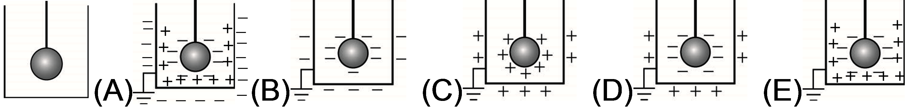
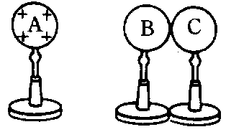
【題組】如右圖，置於絕緣架上的金屬球A、B、C；A球帶正電，B、C球不帶電；B、C球接觸。將A球向B球移近，但不接觸，且停留在一側，請回答下列問題：(移動球時，均手握絕緣架)
- A球停留在B球的左側，如右圖，下列敘述何者正確？
(A)B球的右端帶負電，C球的左端帶正電 (B)BC金屬球的電荷分離現象稱為電磁感應 (C)B、C兩球帶等量異性電 (D)B球的電荷是A球傳給B球的 (E)將A球移開後，B、C兩球的電荷會因相斥而分離。
- 以手指輕觸C球，再移開C球，則B、C兩球分別帶何種電性？
(A)B球－負電，C球－不帶電 (B)B球－不帶電，C球－負電 (C)B球－正電，C球－負電 (D)B球－負電，C球－正電 (E)B球－正電，C球－不帶電。
- 手指輕觸C球，先移開A球，再移開C球，則B、C兩球分別帶何種電？
(A)B球－正電，C球－正電 (B)B球－正電，C球－負電 (C)B球－負電，C球－負電
(D)B球－負電，C球－正電 (E)B球－負電，C球－不帶電。
- 將經毛皮摩擦過的塑膠棒靠近金屬球，再以導線連接金屬球與地面，則下列何者正確？
(A)電子由金屬球經導線流向地面 (B)塑膠棒帶正電 (C)金屬球最後是帶負電
(D)塑膠棒與金屬球會感應得到同性電 (E)電子由地面經導線流向金屬球。
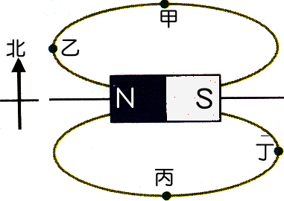
- 將長條形磁鐵放置在水平桌面上，在磁鐵周圍分布的磁力線示意圖如右圖。今在水平桌面上甲、乙、丙、丁四點各放置一個磁針，若地球磁場的影響忽略不計，則關於磁針N極的指向，下列何者錯誤？
(A)甲：向東 (B)乙：向北 (C)丙：向西 (D)甲與丙的磁針指向相同 (E)乙與丁的磁針指向相同。
- 有關於磁場或磁力線的性質，下列敘述何者錯誤？
(A)磁力線愈密，則磁場愈強 (B)兩根帶電的磁鐵棒會同時有靜電力、磁力及萬有引力的作用 (C)靜止的電荷，會同時受到電場及磁場的作用 (D)在同一位置，磁針N極受到的磁力和S及受到的磁力量值相等 (E)磁力線方向在磁鐵外部是由從N極指向S極，磁鐵內部則是S極指向N極。
- 有關磁鐵的性質，下列敘述何者正確？
(A)磁力線永不相交 (B)金銀銅鐵皆可備磁化成為磁鐵 (C)N極只受磁力作用時，N極的運動的軌跡極為磁力線 (D)靜止的電荷可以產生磁力線 (E)磁力線對靜止的電荷可以產生作用。
- 下列有關磁力線、磁場的敘述，何者正確？
(A)真空中不可能有磁場 (B)通電流的導線其附近的磁場方向與導線必定垂直 (C)將磁鐵切割後，磁力線便不是封閉曲線 (D)地表各處的地磁方向必定與地面平行 (E)條形磁鐵會在空間中造成均勻磁場。
- 兒童樂園入口處常見許多販賣充填氦氣的氣球，若考慮同一氣球內的兩個氦原子甲與乙，則甲原子內的質子與乙原子內的質子，兩者間存在那些基本作用力？
(A)重力、電磁力 (B)重力、電磁力、強力 (C)電磁力
(D)重力、電磁力、強力、弱力 (E)重力。
- 有關弱作用的敘述，下列何者正確？
(A)法拉第提出弱作用理論 (B)弱作用是能使原子核維持穩定的作用力 (C)弱作用的強度比萬有引力小 (D)弱作用可使3個夸克聚集形成中子 (E)β衰變的過程釋放出大量的能量是弱作用所導致。
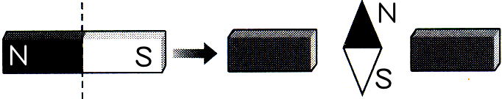
- 下列有關強力和弱力比較的敘述，何者錯誤？
(A)強力作用範圍較弱力更大 (B)弱力作用需要經過一段時間才會發生 (C)在原子核內部的強力作用較弱力更容易存在 (D)不論是強力或弱力作用，皆可改變粒子的本質 (E)強力作用強度較弱力更大。
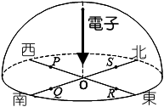
- 一磁棒由中間分割成兩小段後分開，在分開的兩鐵棒間放一磁針，如右圖，則磁針的N極最後指向何方？
(A)↑ (B)↓ (C)← (D)→ (E)磁鐵切割後磁場即不存在。
- 如右圖，赤道正上方有一電子垂直地面入射，若赤道的地球磁場呈水平，則此電子因受地磁作用而發生偏轉時其落點應接近何處？
(A)P (B)Q (C)R (D)S (E)O。
- 關於強力與弱力，下列敘述何者正確？
(A)強力與弱力作用都在原子核內，因此作用距離相同 (B)強力與弱力皆為超距力，作用距離沒有限制 (C)原子核內將質子與中子束縛在一起的是強力 (D)輕微而緩慢的物理變化，如水蒸氣凝結為弱力作用 (E)激烈而快速的化學變化，如瓦斯燃燒為強力作用。
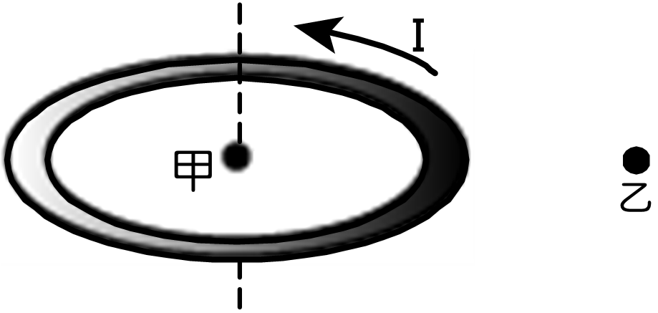
- 如右圖，一個水平放置的金屬圓環通上逆時針方向的電流，試比較甲乙處的磁場
(A)甲處磁場為零，乙處磁場不為零 (B)甲乙兩處磁場方向皆向上，且甲處磁場強度大於乙 (C)甲處磁場方向向上，乙處磁場方向向下，且甲處磁場強度小於乙 (D)甲處磁場方向向上，乙處磁場方向向下，且甲處磁場強度大於乙 (E)甲處磁場方向向下，乙處磁場方向向上，且甲處磁場強度大於乙。
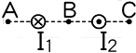
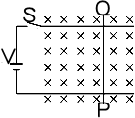
- 兩長直導線電流流向相反均垂直紙面，大小相同如圖，則A、B、C點磁場方向何者正確？
(A)↑↓↑ (B)↑↓↓ (C)↓↓↓ (D)↓↑↓ (E)↓↓↑。
- 如右圖，在均勻磁場中(磁場方向進入紙面)，光滑軌道上有一可自由滑動的導線PQ，當按下開關S成通路時，下列敘述何者正確？
(A)導線PQ產生的磁場方向由Q至P (B)導線PQ產生的磁場為導線的右邊垂直紙面向上 (C)導線PQ向左運動 (D)導線PQ受外在磁場的作用，使得導線右邊的磁場比左邊強 (E)導線PQ受磁力方向朝左。
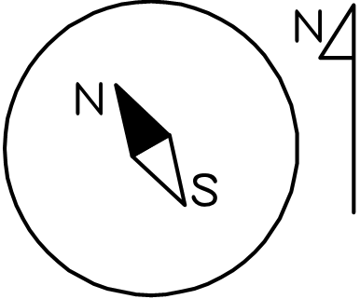
- 水平放置的磁針，指示方向如右圖，請問為以下何種水平放置的電流造成？
(A)位於磁針上方的長直導線，載有由南向北的電流 (B)位於磁針上方的長直導線，載有由東向西的電流 (C)位於磁針上方的長直導線，載有由北向南的電流 (D)位於磁針下方的長直導線，載有由南向北的電流 (E)位於磁針上方的長直導線，載有由西向東的電流。

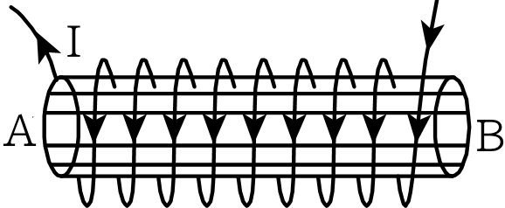
- 紙面上有一條載流直導線，其電流由上向下流，如右圖，則
(A)導線左方的磁場方向朝左、右方的磁場方向朝右 (B)導線左方的磁場方向朝右、右方的磁場方向朝左 (C)導線左方磁場方向和電流同方向、右方磁場和電流反方向 (D)導線左方的磁場垂直進入紙面、右方垂直離開紙面 (E)導線右方的磁場垂直進入紙面、左方垂直離開紙面。
- 如右圖，螺管線圈有電流通過時，管內產生磁場，下列何者正確？
(A)螺線管內磁場方向，N極是在A端 (B)在螺線管內中心處，其磁力線為均勻磁場 (C)螺線管的長度愈大，產生磁場愈強 (D)螺管兩側端點的磁場強度比中心磁場強 (E)銀的導電性最好，因此螺線管內插入銀棒後，可產生更強的磁場。
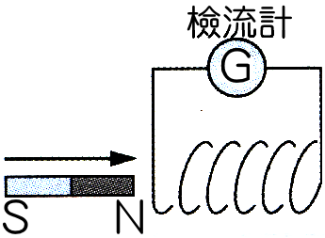
- 線圈裝置如右圖，將磁棒N極移近靜止的磁圈，下列何者正確？
(A)感應電流在線圈內產生的磁力線為由左向右 (B)感應電流所產生的磁場，使線圈右端形成N極 (C)感應電流由左向右流過檢流計 (D)磁棒靜止不動時，N極與線圈的距離愈近，產生的感應電流愈大。
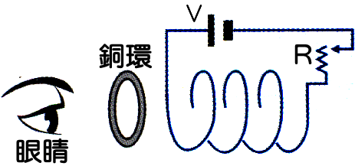
- 如右圖，有一靜止線圈，電路被接通，當可變電阻器R逐漸增大時，下列敘述何者正確？
(A)線圈內的磁場方向朝右 (B)線圈內的磁場逐漸增加 (C)通過銅環的磁力線方向朝右 (D)銅環產生的感應磁場與線圈相斥 (E)眼睛所見通過銅環的電流為逆時針方向。
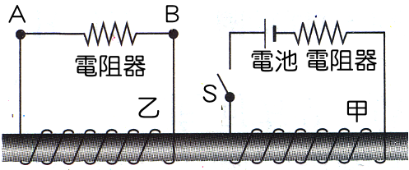
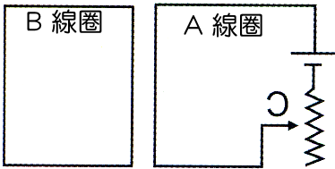
- 如右圖裝置，將兩組線圈繞在同一根軟鐵棒上，若甲線圈中的開關由通路突然切斷成為斷路時，在乙線圈上電阻的電流方向，下列敘述何者正確？
(A)有瞬間電流從A流向B (B)有瞬間電流從B流同A
(C)有持續電流從A流向B (D)有持續電流從B流向A。
- 右圖，當A線圈中可變電阻的接點C往上移動時，B線圈中的感應電流方向為下列何者？
(A)順時鐘方向 (B)逆時鐘方向 (C)無感應電流 (D)以上皆非。
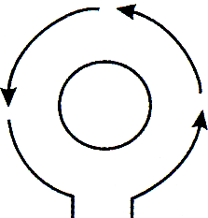
- 下列哪一線圈上所產生的感應電流圖是正確的？
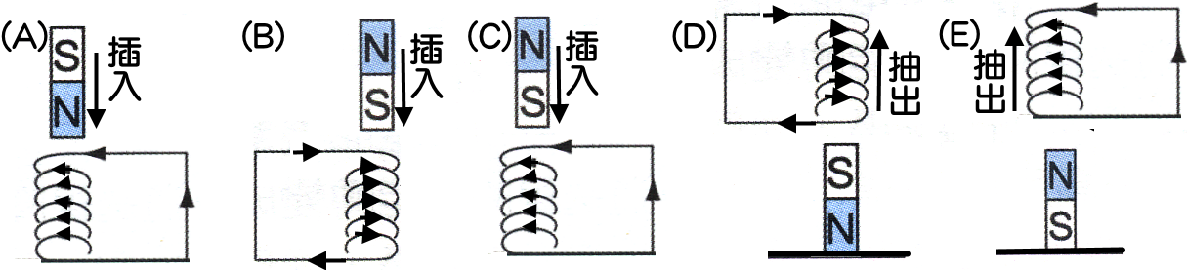
- 將小線圈置於大線圈內側的裝置如右圖，當大線圈通入逆時鐘方向的電流瞬間，下列敘述何者正確？
(A)大線圈產生的磁場垂直穿入紙面 (B)大線圈產生逆時針方向的磁場 (C)小線圈產生的應電流為逆時針 (D)小線圈產生的磁場和大線圈的磁場同方向 (E)小線圈產生的感應磁場垂直穿入紙面。
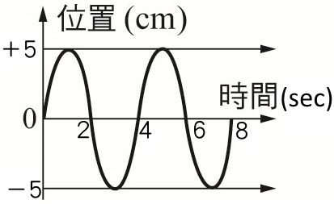
- 右圖為一繩波通過繩上某一點時，其位置與時間的關係圖，請問下列何者錯誤？
(A)此繩波為橫波 (B)繩波週期為4秒 (C)繩波頻率為1／4赫茲 (C)繩波波速為4公分／秒 (D)一次振動介質移動4個振幅 (E)繩波振幅為5公分。
- 聲波能繞過窗口傳到其他房間去，但光波卻不能，這是因為
(A)光波只能直線前進，無法繞射 (B)聲波是縱波，而光波是橫波 (C)聲速比光速慢，才能容易見到上述現象 (D)聲波波長較接近窗口尺度 (E)聲波需要介質，光波不需介質。
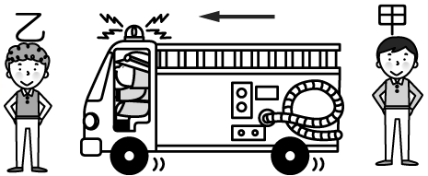
- 一石投於水中形成水波，相鄰兩波峰間距離為10公分，經歷6秒後，此波的最外緣抵達岸邊，若石落入處與池岸相距3公尺，則水波頻率為多少赫
(A)5 (B)10 (C)15 (D)20 (E)30 赫。
- 如圖，急駛的消防車發出頻率為 f 的笛音。位在不同位置的甲、乙兩人，聽見的笛音頻率分別為 f_{甲}及 f_{乙}，則下列何者正確？
(A) f_{甲}＞f_{乙}＞f (B) f_{甲}＞f＞f_{乙} (C) f_{乙}＞f_{甲}＞f (D) f_{乙}＞f＞f_{甲} (E) f_{甲}＝f_{乙}＝f。
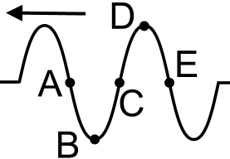
- 輕繩上有一波動向左傳遞，在某時刻的波形如右圖，則當時
(A)介質A向上移動 (B)介質B向左移動 (C)介質C向上移動
(D)介質A與C的運動方向相同 (E)介質C與E的運動方向相同。

單一選擇題 (1～40題，每題2.5分，共100分。)
C | D | E | D | E | C | E | D | D | E
C | A | C | A | C | C | A | B | A | E
D | C | A | C | D | A | B | A | D | B
C | E | B | B | C | E | C | D | A | D
C

